К 100- летию Александровского района.
ОЧЕРК ИСТОРИИ АЛЕКСАНДРОСКОЙ НЕФТЕГАЗОРАЗВЕДОЧНОЙ ЭКСПЕДИЦИИ
Нефть в Западной Сибири искали долго и упорно. Первый газовый фонтан ударил в 1953 году вблизи п.Березово в Тюменской области. Он открыл не только первое месторождение газа в Западной Сибири – фактически с него началась эпоха трудного, бурного и успешного потока залежей нефти и газа. Уже в следующем году Колпашевская скважина в Томской области дала первую в Сибири нефть. Непромышленную, но четко подтвердившую, что направление геологами взято верно.
На территории Томской области интенсивный поиск нефти и газа вела Александровская нефтеразведка. Тогда в далеком 1955 году геофизики выявили перспективные структуры на востоке Александровского района. И вот на берегу Оби в сибирском с.Назино появилась первые строители и монтажники. Здесь создавалась база для бурения опорной скважины №1 Назинской площади. В производственно – экономическом отчете Александровской нефтеразведки за 1956 год имеются сведения: построено три 8-ми квартирных дома, один 2-х квартирный, магазин, столовая, красный уголок, котельная с баней, гараж, находится в стадии строительства контра нефтеразведки. Буровое оборудование было завезено баржами из п.Ларьяк Тюменской области, с ним прибыли и первые буровики с семьями.
Первая глубокая скважина бурилась с августа 1956 года по апрель 1957 года и испытывалась до сентября 1958 года. Скважина дала первый непромышленный приток нефти. Вслед за ней дали положительные результаты скважина на Амбарской, Александровской, Лукашкинской и Назинской площадях. Однако «большая нефть» появляться не спешила.
«Это был очень трудный период, вспоминал бывший в то время главный геолог АНГРЭ Е.Е. Доненберг. – Нам не приходилось расчитывать ни на авиацию, ни на высокопроходимую технику – только на себя, на свои ноги и руки. Количество тракторов в разведке исчислялось единицами. Не хватало оборудования, жилья. В те годы создавался материальный и научный плацдарм для открытия Соснинского месторождения, и первый фонтан, ударивший 16 августа 1961, был замечательным итогом настойчивости и упорства нефтегазорвзведчиков. Пятьсот тонн в сутки дала скважина. Долго и тяжело искали эти тонны…».
Успешная разведка позволила изменить название, т.к была открыта залежь нефти на Советской площади, месторождение стало называться Советско – Соснинским, а заатем Советско – Соснинское – Медведевское месторождение. Это было рождение новой отрасли промышленности в издавна лесном и рыбном крае.
К концу 1965 года запасы месторождения были настолько значительными, что оно считалось уникальным и крупнейшим в Западной Сибири. Открытие этого месторождения, а вслед за ним и других месторождений поменьше, получило важные последствия: Совет Министров СССР принят постановление «О развитии геологических работ на нефть и газ на территории Томской области».
С открытием этих месторождений начался мощный экономический подъем экспедиции, которая была перебазирована из с. Назино в с.Александровское. На краю села, где раньше были поля и березовые рощи, возведен поселок разведчиков. Вырос жилой фонд, построены магазины, школа, столовая, медпункт, детский сад, база ОРСа, пекарня, холодильник, и все это прочно, на годы. Резко возрос объем поискового и разведочного бурения с 8568 куб. м. в 1962 году до 34182 куб. м. в 1965 году. Пик приходился на 1967 год, когда было пробурено 49821 куб. м. На эти годы приходится открытие все новых и новых месторождений.
Экспедиция в эти годы добивалась высоких производственных результатов. Именно в эти годы в экспедиции отмечается основной приток специалистов различного профиля. И именно, благодаря этим специалистам – профессионалам, полностью отдававшим себя романтичной, интересной и чертовски трудной работе, экспедиция давала в копилку страны новые и новые миллионы тонн запасов нети. Фонд 112, опись 1, дело 24.

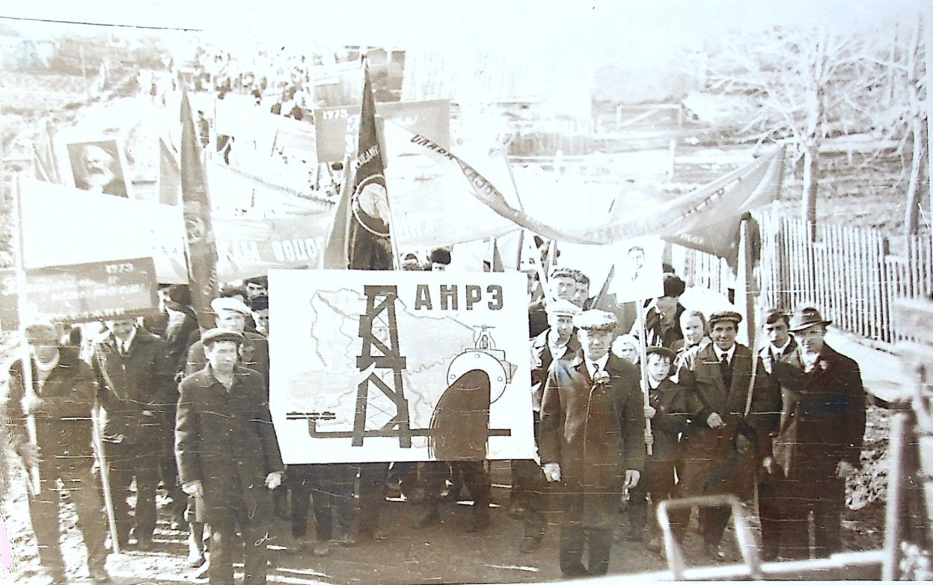

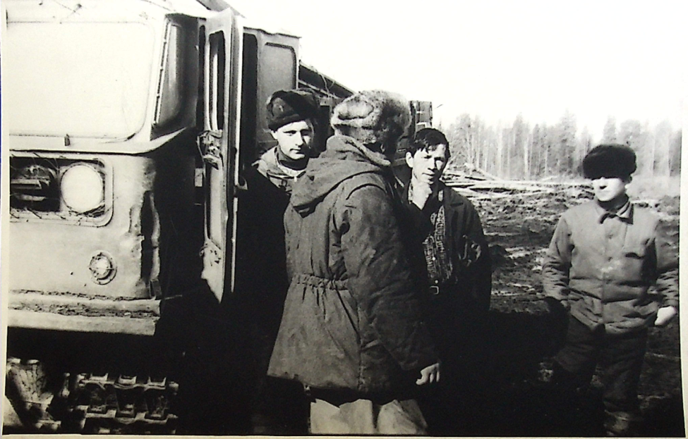

Фото:. Фонд 120, опись 1, дело фонда.